Latihan PERTEMUAN KE -10
ROUTING STATIK Dengan Menggunakan 3 Router
- Buat seperti gambar 1.1, dengan menggunakan packet tracer dengan ketentuan sebagai berikut :
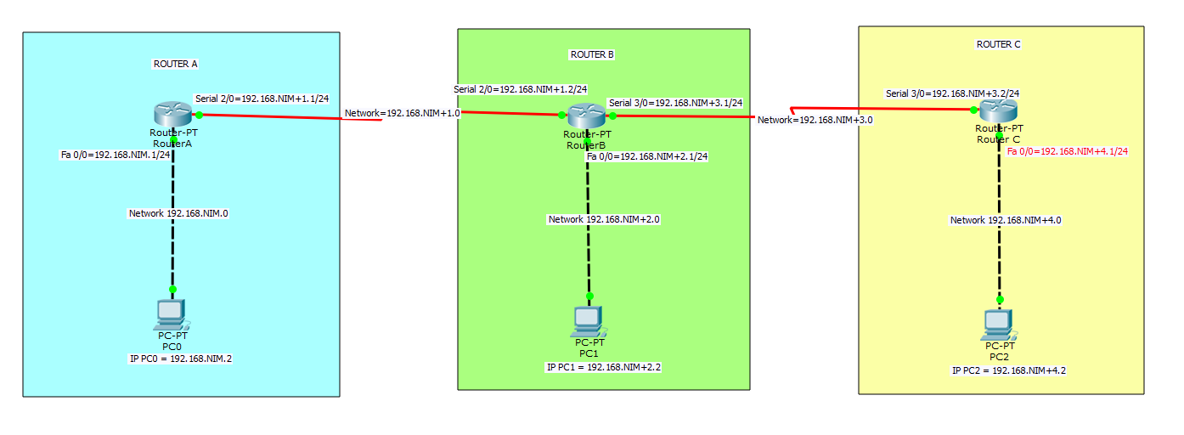
gambar 1.1

- ROUTER A
Hasilnya sebagai berikut :
Konfigurasi Fa0/0 Router A

SCREENSHOT HASIL

Konfigurasi Serial 2/0 Router A

SCREENSHOT HASIL

Konfigurasi PC0 Router A

SCREENSHOT HASIL

- ROUTER B
Konfigurasi Fa0/0 Router B

SCREENSHOT HASIL

Konfigurasi Serial 2/0 Router B

SCREENSHOT HASIL

Konfigurasi Serial 3/0 Router B

SCREENSHOT HASIL

Konfigurasi PC1 Router B

SCREENSHOT HASIL

- Konfigurasi Router C
Konfigurasi Fa0/0 Router C

SCREENSHOT HASIL

Konfigurasi Serial 3/0 Router C

SCREENSHOT HASIL

Konfigurasi PC2 Router C

SCREENSHOT HASIL

- Setelah semuanya terkonfigurasi dengan benar, pastikan tidak ada titik yang berwarna merah, pastikan semua titik berwarna hijau.

- Untuk Setting Routing pada Router A yang dilihat Router B dan Router C

Buka Router A, masuk ke config, pilih routing, pilih static,

Untuk Semua Network 2.0 dilewatkan di Serial 2/0 = 192.168.1.2

SCREENSHOT HASIL

Untuk Semua Network 3.0 dilewatkan di Serial 2/0 = 192.168.1.2

SCREENSHOT HASIL

Untuk Semua Network 4.0 dilewatkan di Serial 3/0 = 192.168.3.2

SCREENSHOT HASIL

- Untuk Setting Routing pada Router B, yang dilihat Router A dan Router C
Buka Router B, masuk ke config, pilih routing, pilih static

Semua Network 0.0 akan dilewatkan di Serial 2/0 = 192.168.1.1

SCREENSHOT HASIL

Semua Network 4.0 akan dilewatkan di Serial 3/0 = 192.168.3.2

SCREENSHOT HASIL

- Untuk Setting Routing pada Router C lihat Router B dan Router A

Buka Router C, masuk ke config, pilih routing, pilih static,

Untuk Semua Network 2.0 dilewatkan di Serial 3/0 = 192.168.3.1

SCREENSHOT HASIL

Untuk Semua Network 1.0 dilewatkan di Serial 3/0 = 192.168.3.1

SCREENSHOT HASIL

Untuk Semua Network 0.0 dilewatkan di Serial 2/0 = 192.168.1.1

SCREENSHOT HASIL

- Setelah terisi semuanya coba cek dengan perintah ping, dari PC0 atau dari PC1 atau dari PC2

- Ping ditiap titik,
misalkan dari PC0
PC0 PING ke Fa0/0 (Router A)

SCREENSHOT HASIL

PC0 PING ke Serial 2/0 (Router A)

SCREENSHOT HASIL

PC0 PING ke Serial 2/0 (Router B)

SCREENSHOT HASIL

PC0 PING ke Fa0/0 (Router B)

SCREENSHOT HASIL

PC0 PING ke PC1 (Router B)

SCREENSHOT HASIL

PC0 PING ke Serial 3/0 (Router B)

SCREENSHOT HASIL

PC0 PING ke Serial 3/0 (Router C)

SCREENSHOT HASIL

PC0 PING ke Fa0/0 (Router C)

SCREENSHOT HASIL

PC0 PING ke PC2 (Router C)

SCREENSHOT HASIL

- Setelah semuanya bias terPING, lakukan simulasi pengiriman packet
Dari PC0 ke PC1 dan PC2 dan dari PC2 Ke PC1 dan PC0

SCREENSHOT HASIL

- Kalau sudah melakukan PING sudah reply dan simulasi pengiriman paket hasilnya successful berarti ROUTING STATIC sudah bekerja

